CIFP César Manrique.
Desarrollo de aplicaciones web.
Curso: 3ro Daw Semipresencial A.
Materia: Empresa iniciativa emprendedora.
Profesora: María Soledad González Gómez.
Alumno: Juan Carlos Francisco Mesa.
DNI: 43386436H.

Enunciado del Balance de situación nº 3
Septiembre 2012- Opción B
CULTIVO'S, S.L., dedicada a la producción de hortalizas. presenta los siguientes datos a finales del año 2011:
a) El terreno para cultivos está valorado en 120.000 euros.
b) Los almacenes de la empresa tienen un valor de 80.000 euros
c) La maquinaria utilizada en su actividad la adquirió por 68.000 euros.
d) Los elementos de transporte para distribución se adquirieron a un proveedor por un total de 35.000 euros, de los que faltan por pagar aún 2.000 euros que abonará en los primeros meses del año 2012.
e) La deuda contraída con su banco es un préstamo del que le queda pendiente de pago a corto plazo 5.000 euros.
f). La amortización acumulada asciende a 82.000 euros.
g) Mantiene en almacén mercancía por importe de 32.000 euros.
h) Debe a la Hacienda Pública 18.500 euros y 6.000 euros a la Seguridad Social.
i) Los clientes le deben a la empresa facturas por importe de 42.000 euros.
j). Mantiene un efectivo en caja de 14.200 euros y saldos disponibles en cuentas corrientes bancarias de 8.500 euros.
k) El capital social asciende a 175.000 euros.
1) Mantiene una Reserva Legal por importe de 23.000 euros.

Con estos datos, se pide:
1.a Elaborar el Balance de Situación de la empresa y calcular el resultado del ejercicio en 2011. (2 puntos)
1.b Calcular y comentar el Fondo de Maniobra en este caso. (0,60 puntos)
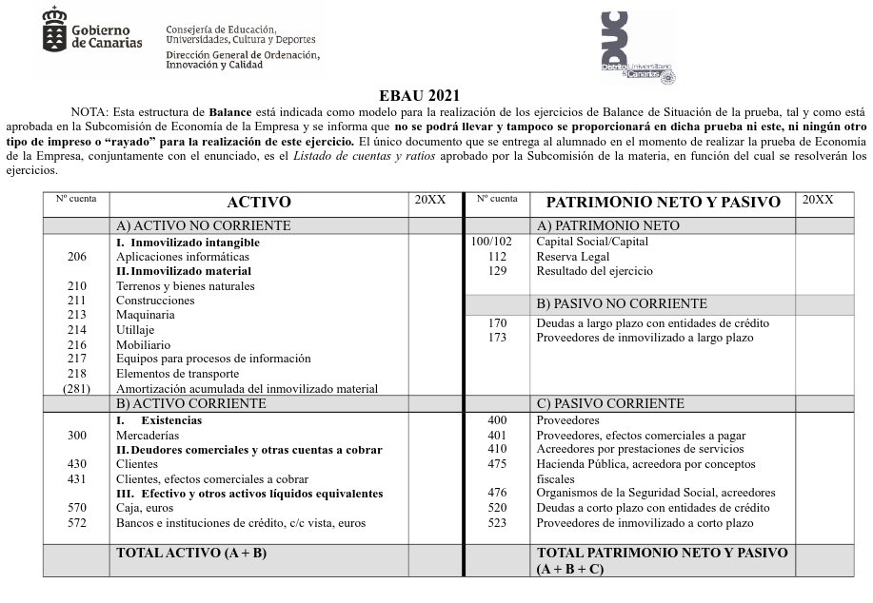
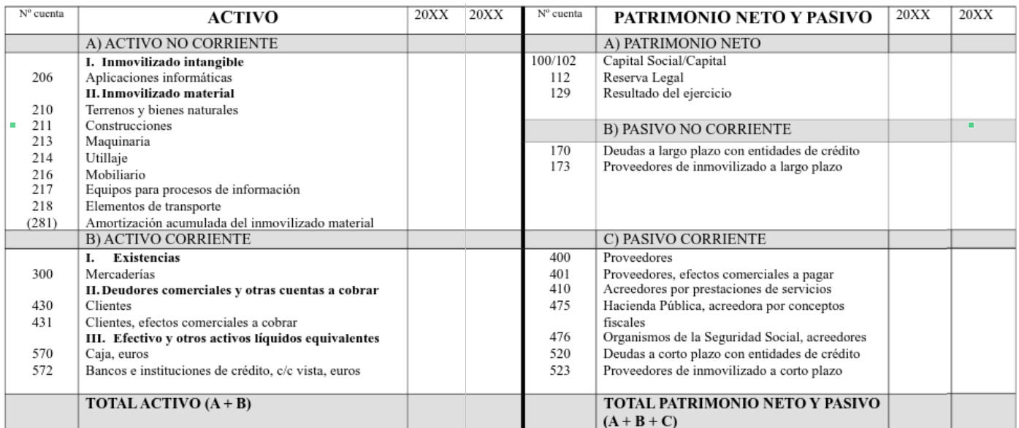

-1
-1

BALANCE DE SITUACIÓN
DE PYMES
2.000,00
120.000,00
80.000,00
68.000,00
35.000,00
5.000,00
(82.000,00)
32.000,00
18.500,00
6.000,00
42.000,00
14.200,00
8.500,00
175.000,00
23.000,00
317.700,00
88.200,00
317.700,00

